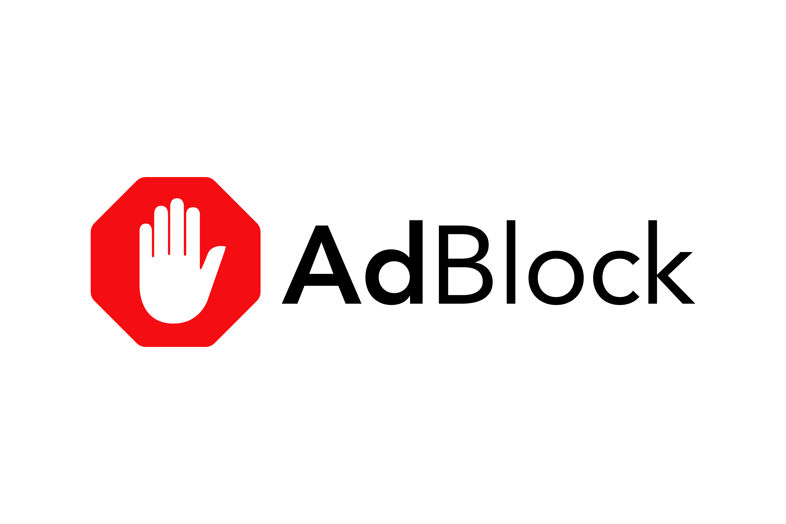

**Adblock** est une extension gratuite qui vous permet de personnaliser votre expérience sur le web. Vous pouvez bloquer les pubs agaçantes, désactiver le suivi et bien d’autres choses. Il est disponible pour tous les principaux navigateurs de bureau et pour vos appareils mobiles.



**KeePass : retenez un seul mot de passe et chiffrez tous les autres**

**KeePass** est sans conteste le **gestionnaire de mot de passe** le plus apprécié du moment et cela grâce à une myriade d’options qui apportent une fiabilité en sécurité hors du commun.

Sous licence GPL v2, KeePassKeePass est gratuit et le restera. Son code source est disponible pour tous les codeurs et développeurs du monde entier ce qui assure à KeePass des mises à jours et évolutions majeures au fil de ses versions

Son principe est très simple : **KeePass sauvegarde tous vos mots de passe** dans une base de données qui lui est propre et qui est en réalité un fichier chiffré (« crypté »).

Cette base de données n’est alors accessible que grâce à votre mot de passe principal, le seul que vous avez à retenir et que vous aurez préalablement judicieusement choisi.

La sécurité de l’accès à cette base de données peut être alors encore renforcée très simplement en joignant « une clé » (à l’aide d’un fichier .key)

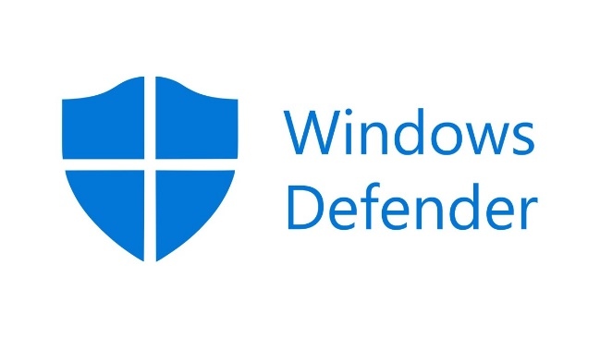Antivirus Microsoft Defender est un composant majeur de votre protection nouvelle génération dans Microsoft Defender pour point de terminaison. Cette protection regroupe le Machine Learning, l’analyse big data, la recherche approfondie sur la résistance aux menaces et l’infrastructure cloud Microsoft pour protéger les appareils (ou les points de terminaison) de votre organisation. Antivirus Microsoft Defender est intégré à Windows et fonctionne avec Microsoft Defender pour point de terminaison pour fournir une protection sur votre appareil et dans le cloud.